# 4 3D Modeling

|  |  |  |
| --- | --- | --- |
| **NIM** | : | 2118043 |
| **Nama** | : | Kurniawan Yoga Pratama |
| **Kelas** | : | C |
| **Asisten Lab** | : | Difa Fisabillilah ( 2118052 ) |
| **Baju Adat** | : | Baju adat beskap ( Jawa Tengah ) |
| **Referensi** | : | Contoh :  https://drive.google.com/drive/folders/1L4IyvZGolbYqWsZMIKNs3FkFPagMdlBU?usp=sharing |

## Tugas 3 : Membuat 3D modeling menggunakan sketsa 2D.

1. **Membuat File baru.**
2. Pertama buka aplikasi Blender lalu paka keyboard tekan ctrl+n untuk membuat new file lalu save dengan nama terserah

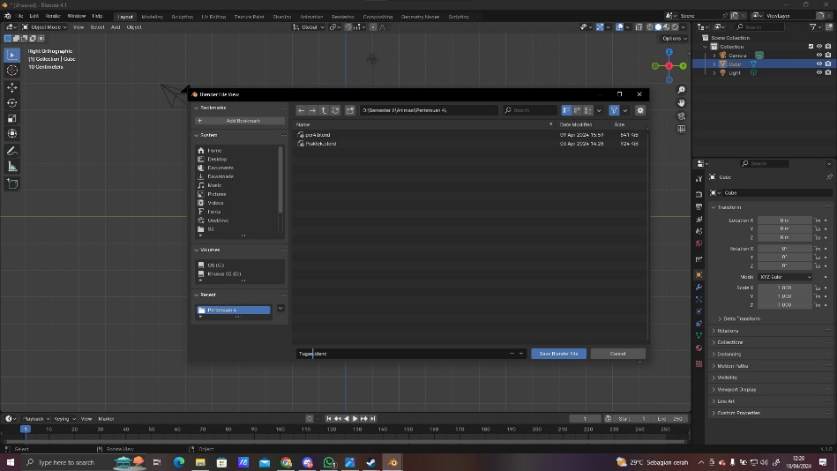

### 1.1 Membuat New File

1. Berikutnya import sketsa 2D ke dalam stage blender.

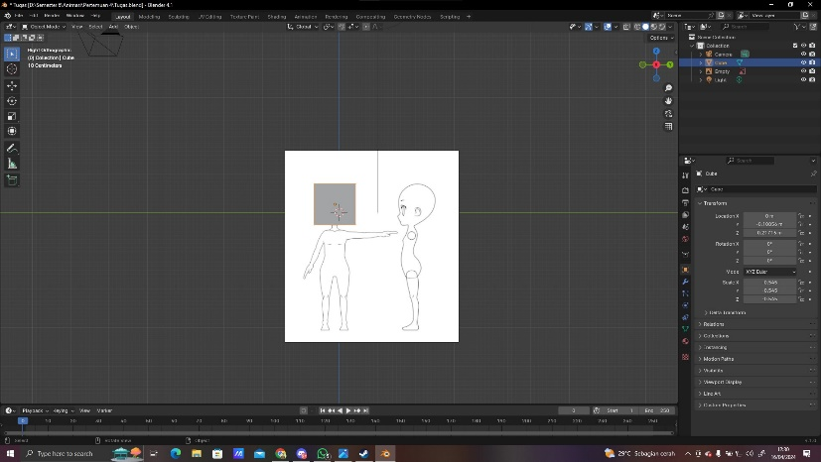

### 1.2 Tampilan Mengimport Sketsa

1. Lalu posisikan cube pada bagian kepala sketsa untuk membentuk bagian kepala, sesuaikan agar pas dengan sketsa.

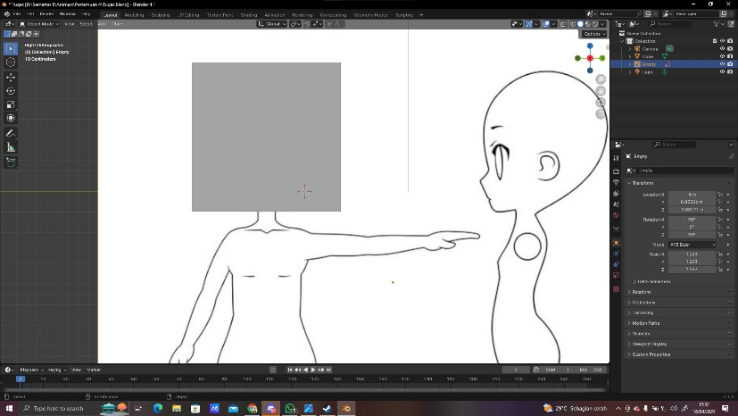

### 1.3 Tampilan Menyesuikan Cube Dengan Kepala

### Lalu posisikan seperti gambar dibawah ini untuk langkah berikutnya bisa memakai numpad atau scroll ditekan.

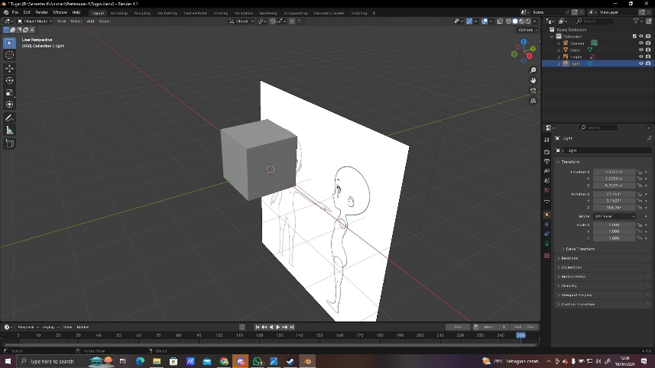

### 1.4 Tampilan Memposisikan

1. Berikutnya copy paste sketsa untuk bagian samping kanan, dengan copy paste lalu putar untuk sketsa bagian kanan.

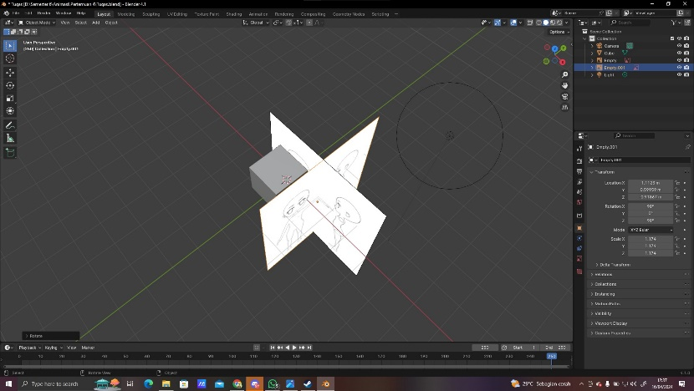

### 1.5 Tampilan CopyPaste Sketsa

1. Lalu tampilkan dari *view* kanan dengan menekan 3 dan posisikan seperti pada gambar dibawah ini

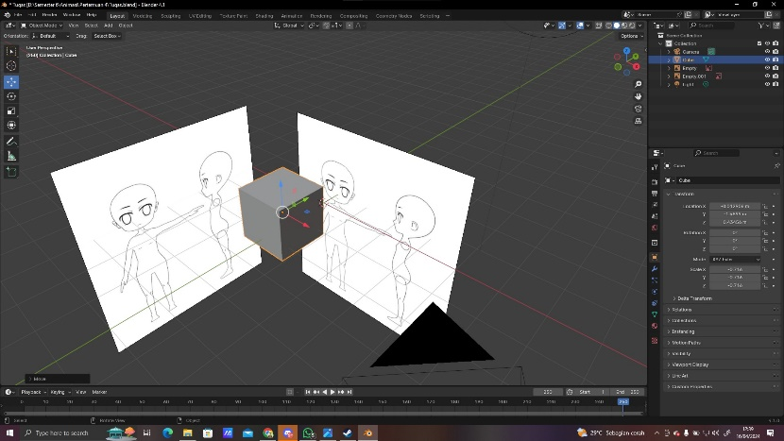

### 1.6 Tampilan Menyesuaikan Sketsa

### Berikutnya klik cube dan tekan tab pada keyboard untuk masuk ke mode edit.

### 

### 1.7 Tampilan Masuk Ke Edit Mode

1. Berikutnya klik kanan pada cube lalu klik subdive.

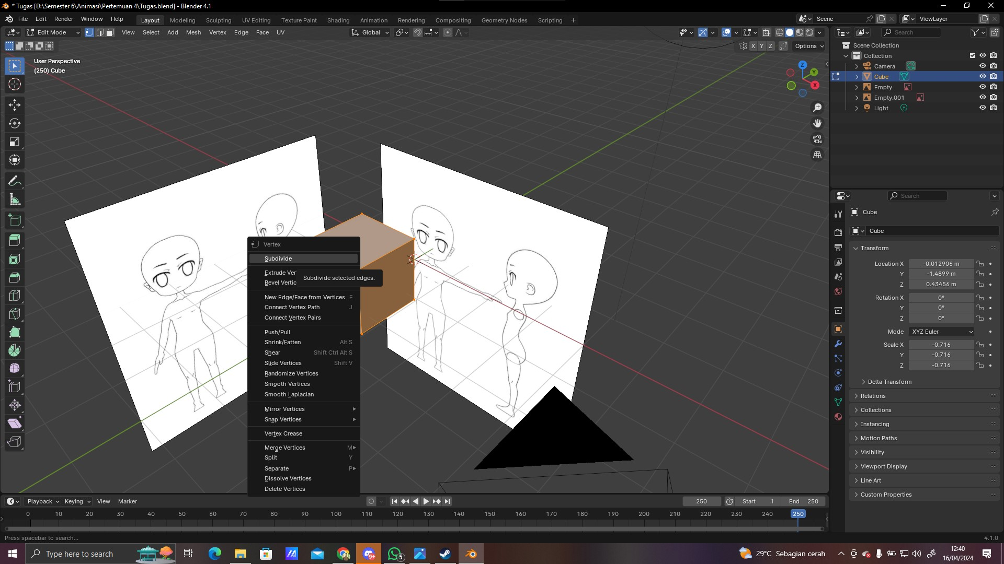

### 1.8 Tampilan Memilih Subdivide

1. Lalu pada pojok kiri layar, ubah bagian Number of Cuts dan smoothness seperti dibawah.

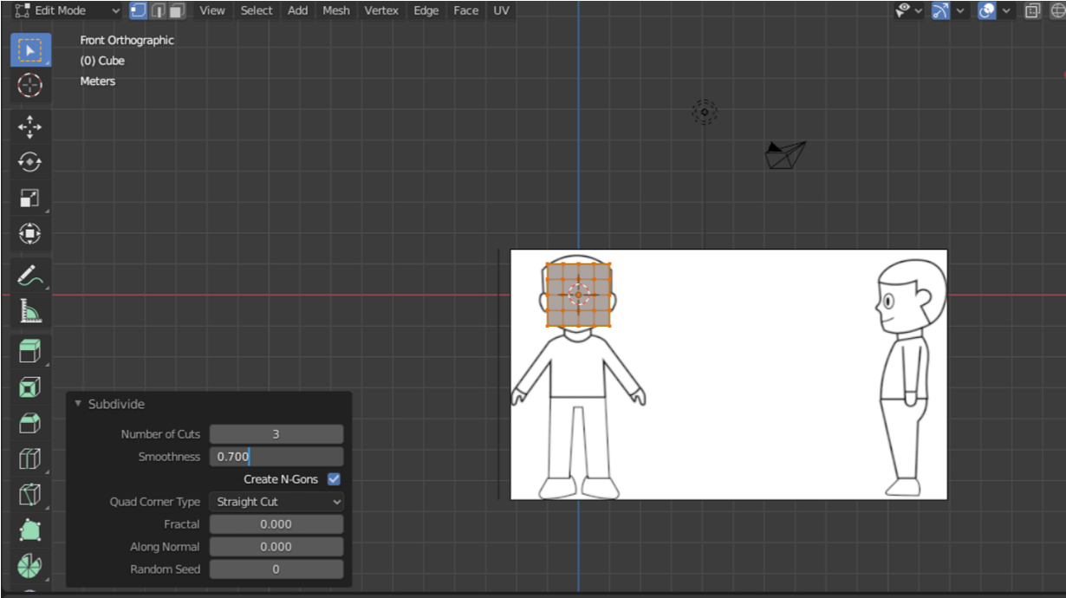

### 1.9 Tampilan Parameter Subdivide

1. Sesuaikan besar cube yang sudah kita subdivide. Dengan sketsa 2d yang kita import tadi bisa dengan membesarkan atau mengecilkan cube tadi.

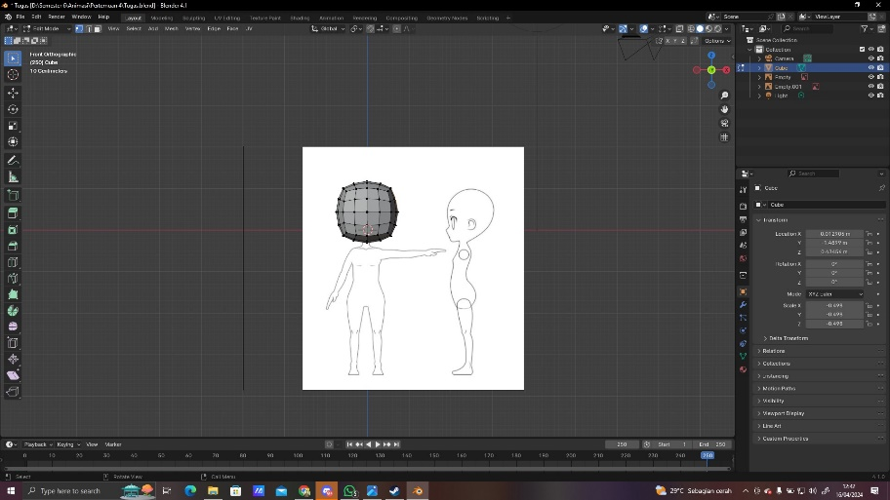

### 1.10 Tampilan Menyesuikan Cube

1. Tekan Z pada keyboard lalu pilih wireframe untuk mengganti ke mode wireframe.

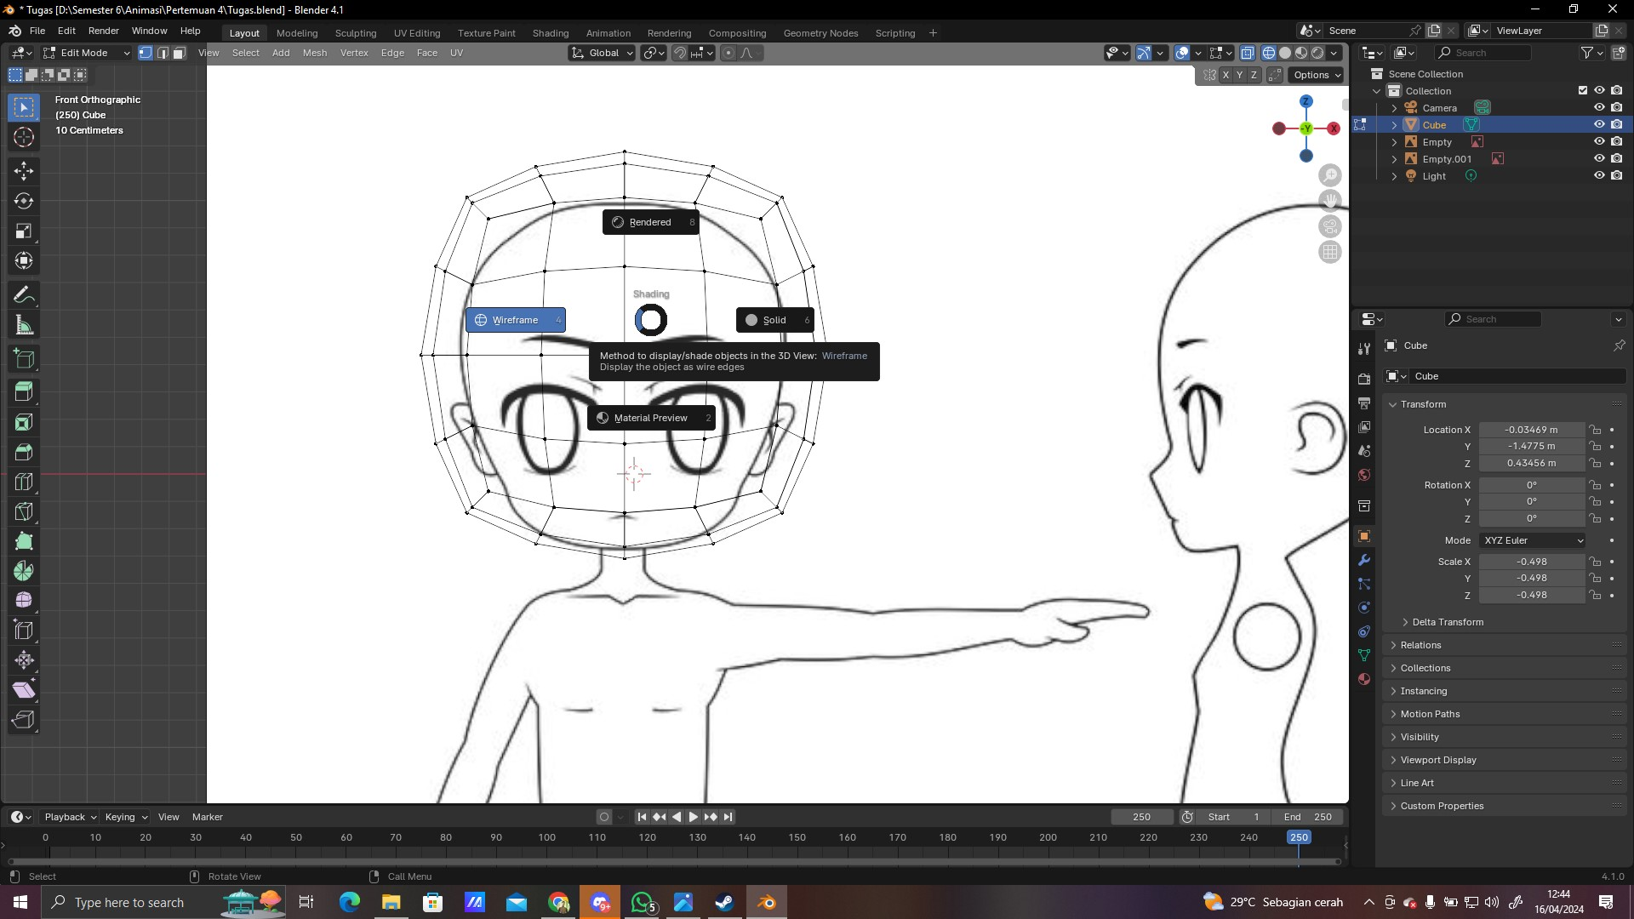

### 1.11 Tampilan Masuk Ke Wireframe

1. Seleksi bagian kanan wajah sketsa lalu tekan x pada keyboard lalu pilih vertices.

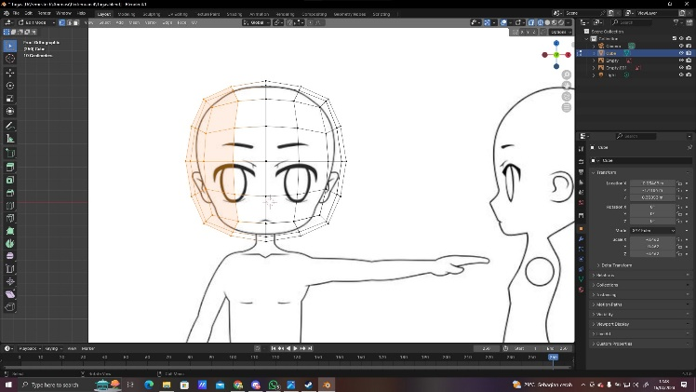

### 1.12 Tampilan Menghapus Bagian kiri

1. Seleksi sisa bagian lalu klik ikon modifier. Add modifier search mirror maka akan tampil seperti gambar dibawah ini.

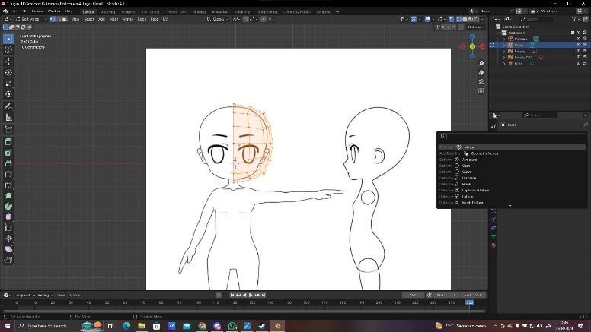

### 1.13 Tampilan Menambah Modifier

1. Jangan lupa pada bagian modifier tadi ada kotak centang untuk mencentang clipping klik centang clipping.

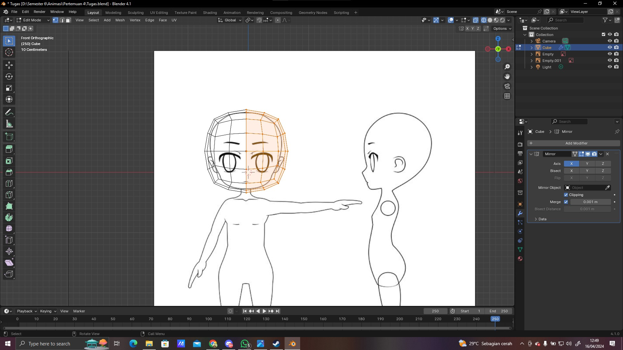

### 1.14 Tampilan Centang Clipping

1. Rapikan masing masing vertex / titik agar sesuai dengan garis sketsa. Menggunakan vertex select pastikan juga pada bagian viewport kanan rapi juga.

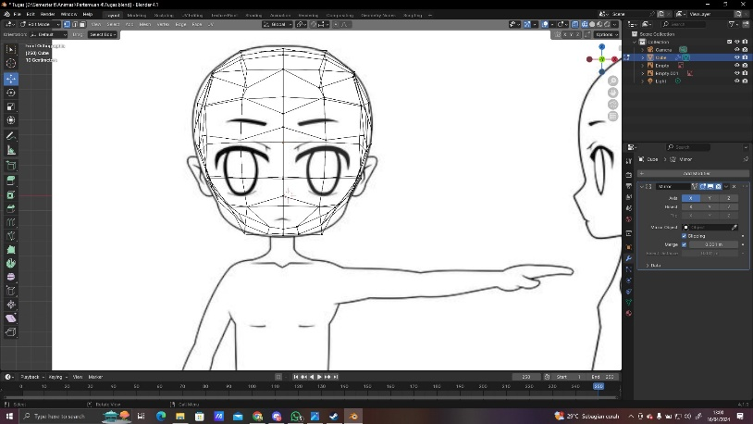

### 1.15Tampilan Merapikan Vertex

1. Posisikan ke bawah lalu seleksi bagian yang akan di extrude megguakan face select. Lalu klik E pada keyboard untuk extrude lalu tarik ke bawah

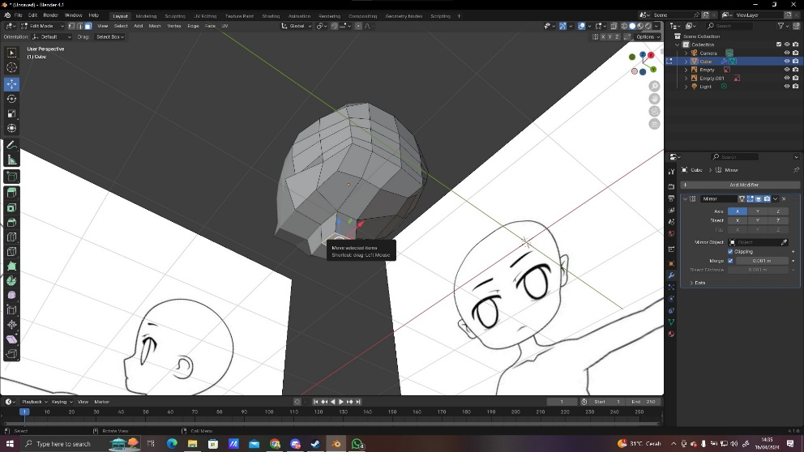

### 1.16 Tampilan Extrude Untuk Leher

1. Lalu extrude lagi bagian tadi ke bawah sampai bagian pinggul. Caranya sama seperti tadi extrude bagian leher.

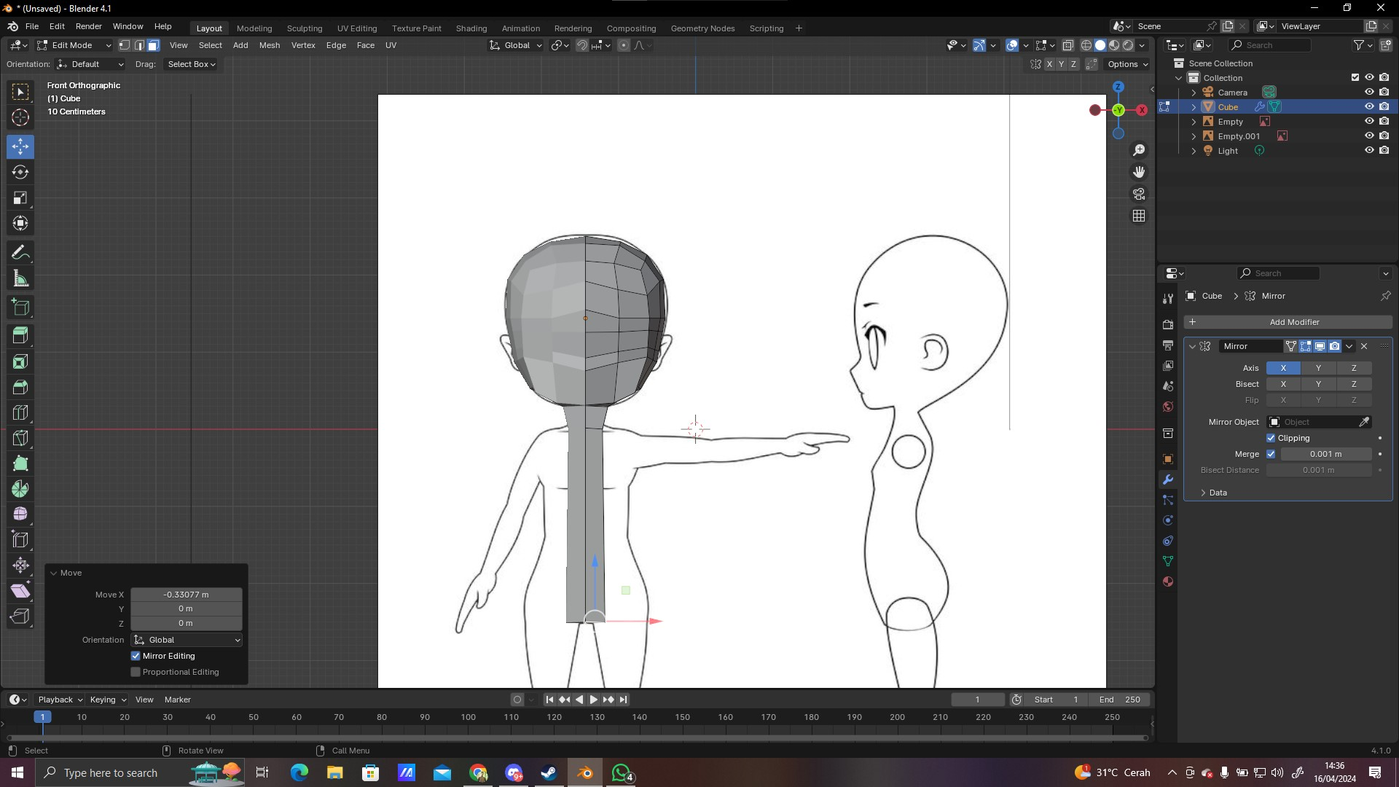

### 1.17 Tampilan Extrude Kebawah Part1

1. Ubah view ke bagian kanan dengan menekan 3. Lalu luruskan bagian yang tadi di extrude menggunakan move tool.

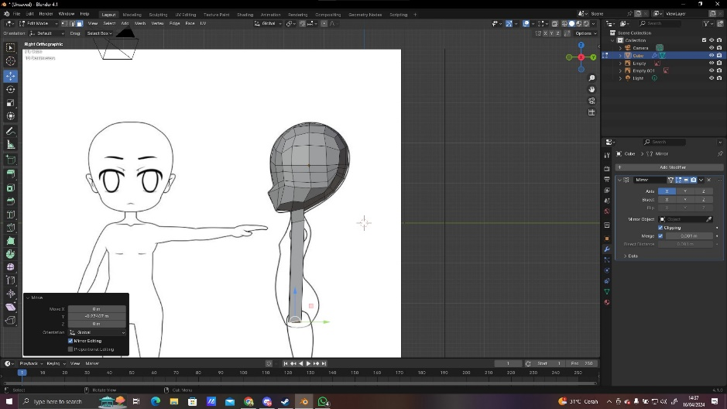

### 1.18 Tampilan Extrude Kebawah Part2

1. Tetap di viewpoint kanan tekan xrtl+R, lalu klik bagian yang akan di loop cut.

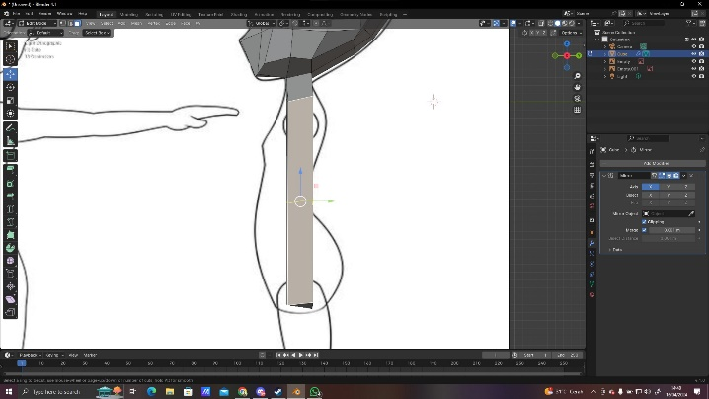

### 1.19 Tampilan Membuat Loop Cut

1. Masih pada langkah sebelumnya atur loop cut menjadi 3 seperti pada gambar dibawah ini.

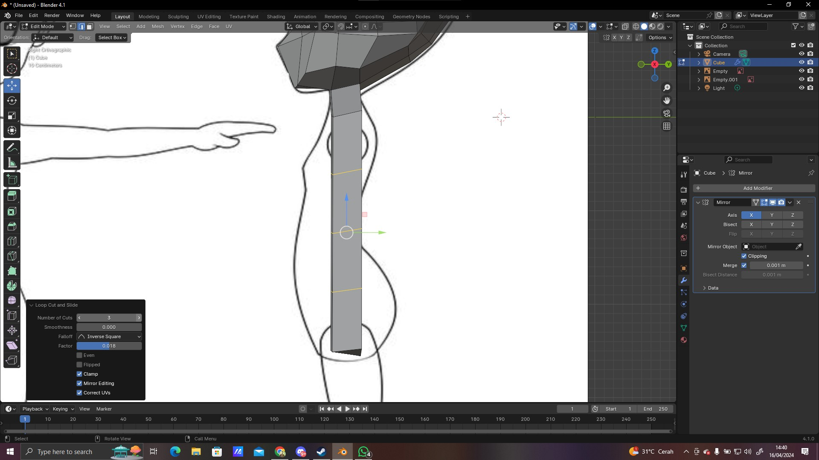

### 1.20 Tampilan Parameter Loop Cut

1. Lalu klik tab pada objek tadi untuk masuk ke edit mode. Lalu masuk me mode wireframe untuk merapikan atau membentuk badan dari sketsa tadi.

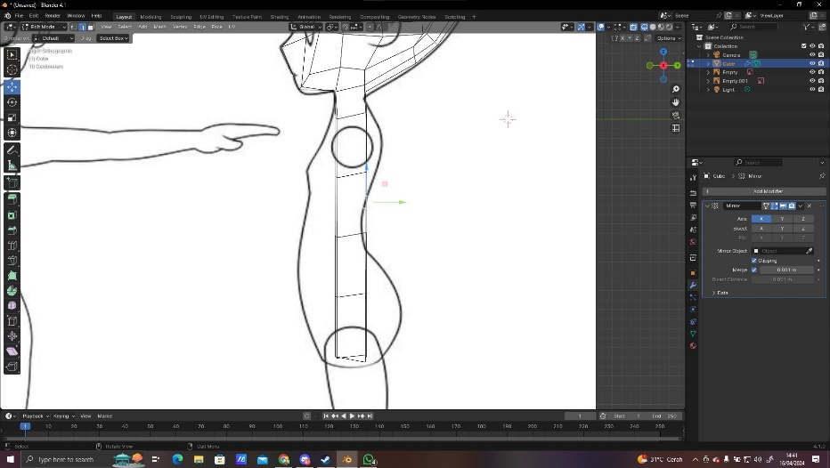

### 1.21 Tampilan Ke Mode Wireframe

22. Rapikan vertex vertex atau titik mengguakan vertex select. Agar sesuai dengan bentuk badan dari sketsa.

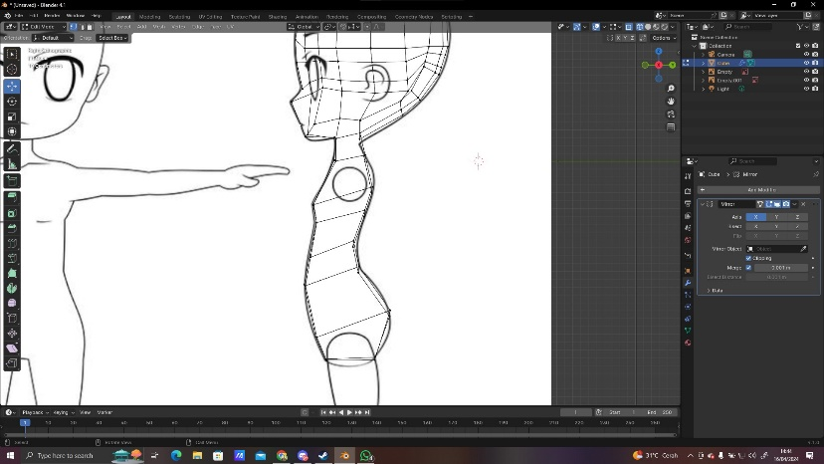

### 1.22 Tampilan Merapikan Vertex-Vertex

1. Kembali ke solid mode lalu pilih face select untuk seleksi bagian samping untuk di extrude seperti pada gambar di bawah.

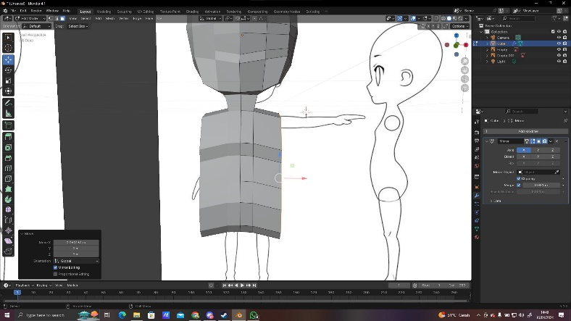

### 1.23 Tampilan Extrude Kesamping untuk Badan

24. Lalu seleksi pada bagian bawah seperti pada gambar dibawah, untuk menghapus bagian yang diseleksi. Klik X pada keyboard lalu pilih faces.

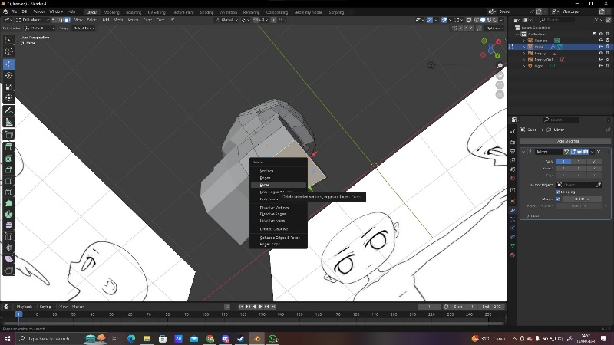

### 1.24 Tampilan Hapus Area Yang Diseleksi

1. Seleksi garis pada bagian yang dikita hapus tadi caranya alt+klik salah satu garis atau titik maka akan terseleksi semua garis pada bagian ini.

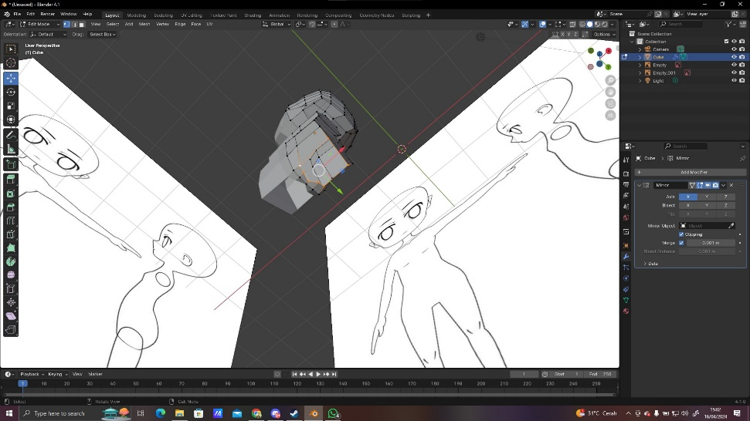

### 1.25 Tampilan Menseleksi Garis

1. Kembali ke viewpoint front dengan klik 1, lalu extrude sampai bagian dengkul. Lalu rapikan bisa dengan mengecilkan atau memperbesar, meluruskan dengan move tool agar sesuai dengan sketsa.

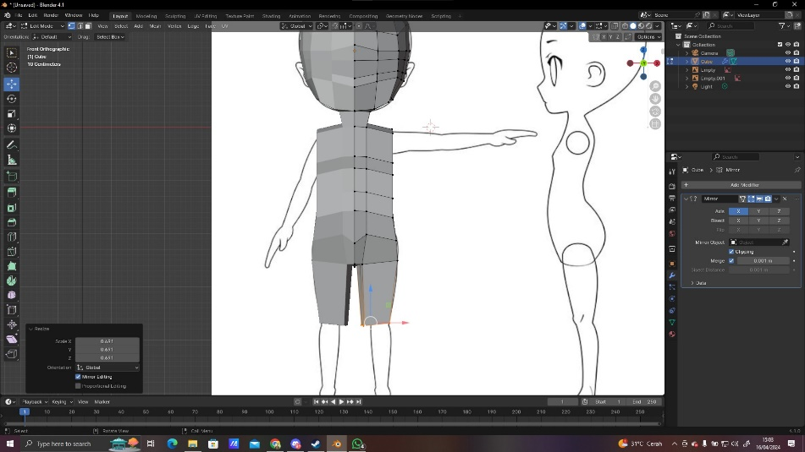

### 1.25 Tampilan Extrude Paha

1. Seleksi lagi bagian yang tadi di extrude, lalu extrude Kembali sampai bagian kaki bawah tetapi tidak sampai telapak kaki. Lalu rapikan agar sesuai dengan sketsa.

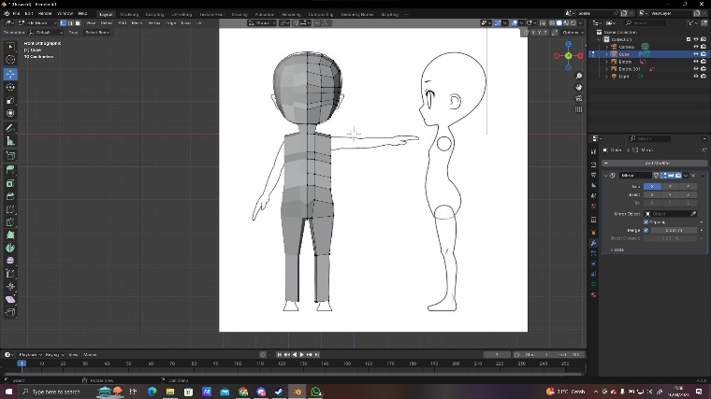

### 1.26 Tampilan Extrude Bagian Kaki Bawah

1. Lakukan hal yang sama seperti langkah di atas extrude sampai telapak kaki sketsa.

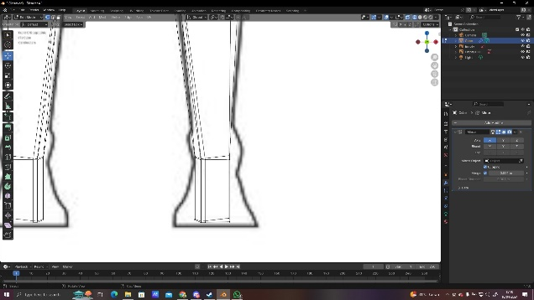

### 1.27 Tampilan Extrude Sampai Telapak Kaki

1. Tetap viewpoint front lalu menggunakan face select, seleksi bagian depan dari kaki lalu ke viewpoint right lalu extrude sampai membentuk kaki.

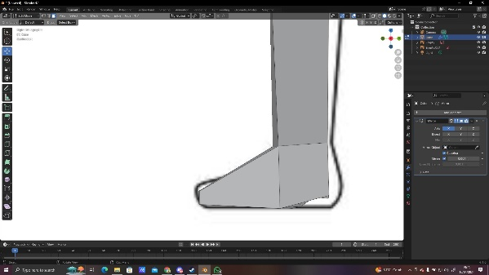

### 1.28 Tampilan Extrude bagian kaki

1. Untuk membuat tangannya seleksi bagian yang akan di extrude menggunakan face select lalu extrude sampai.

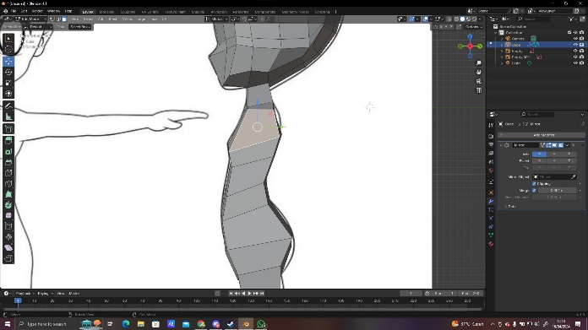

### 1.29 Tampilan Seleksi Bagian Tangan

1. Kembali ke viewpoint front klik E untuk extrude sampai pergelangan lengan lalu sesuaikan dengan sketsa

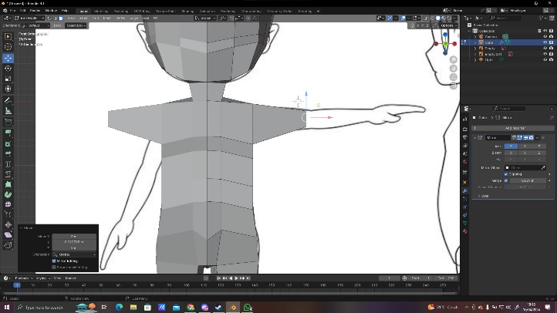

### 1.30 Tampilan Membuat Lengan

1. Posisikan viewpoint kanan lalu seleksi lagi memakai face select untuk extrude bagian tangan

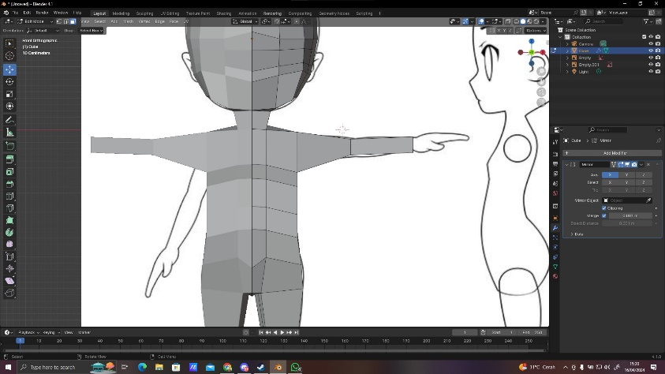

### 1.31 Tampilan Extrude Tangan

1. Lakukan hal yang sama untuk membuat sampai tangannya

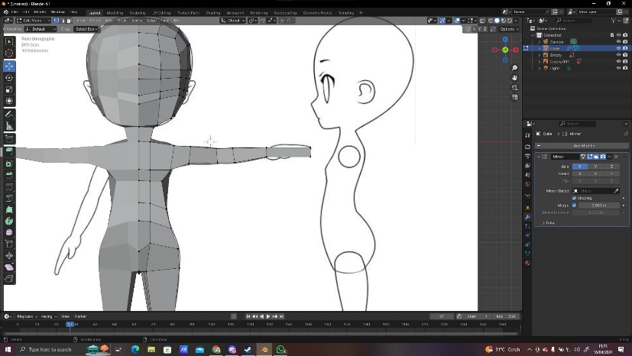

### 1.32 Tampilan Extrude Telapak Tangan

1. Seleksi bagian mata yang sesuai dengan sketsa menggunakan face tool, caranya tekan X pada aera yang di select lalu pilih yang faces

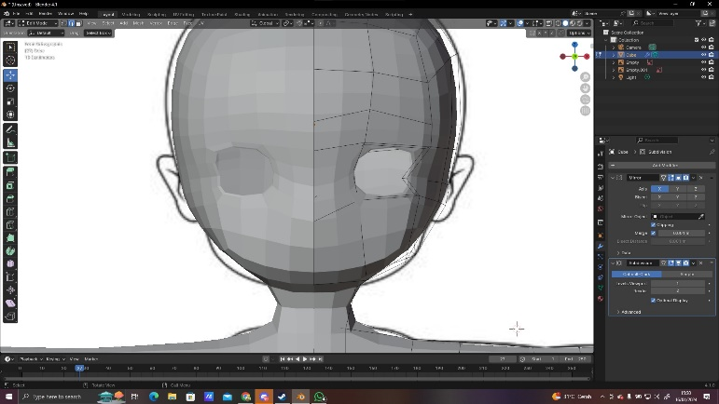

### 1.33 Tampilan Membuat Mata

1. Lakukan hal yang sama untuk membuat mulutnya, caranya sama dengan langkah 33. Maka jadinya akan seperti gambar dibawah ini

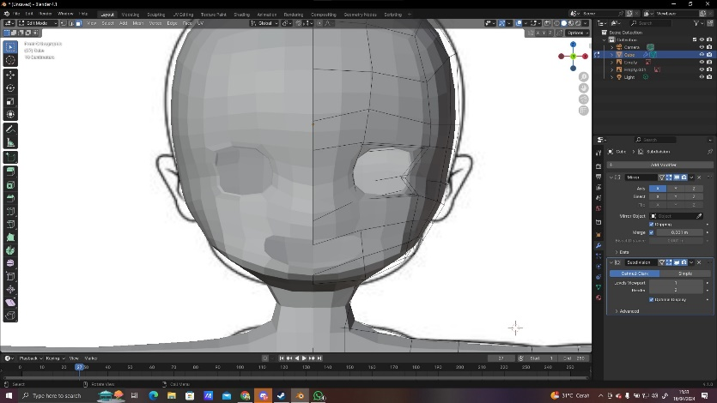

### 1.34 Tampilan Membuat mulut

1. Posisikan viewpoint right untuk menseleksi area yang akan di extrude untuk membuat telinga

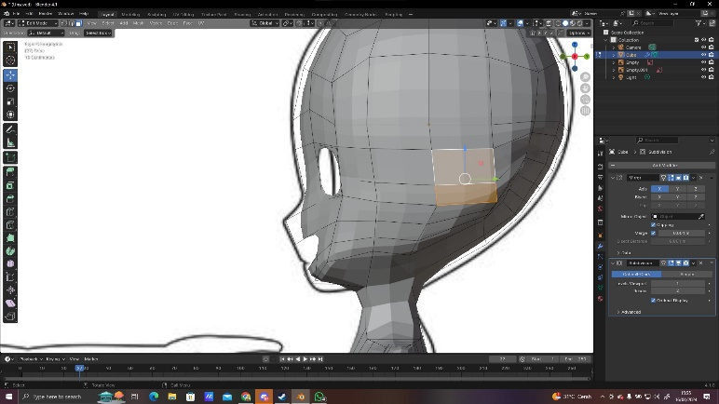

### 1.35 Tampilan Menseleksi Area Telinga

1. Lalu kembali ke posisi front viewpoint klik E untuk extrude untuk membuat telingan sesuikan agar seperti sketsa.

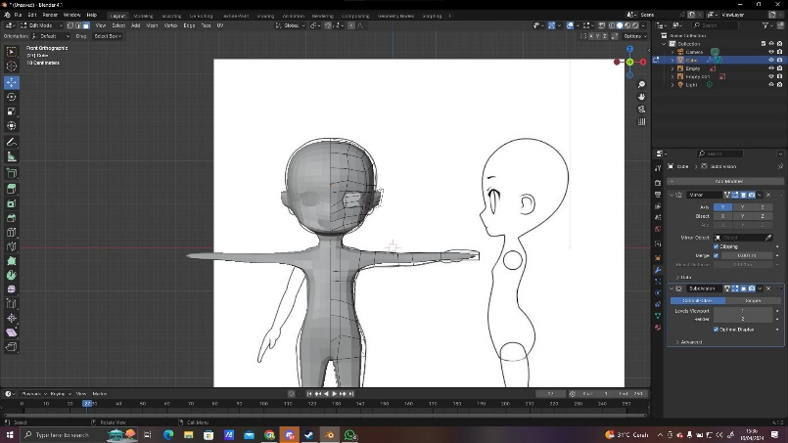

### 1.36 Tampilan Membuat Telinga

1. Klik pada keyboard Shift+A untuk menambahkan UV Sphere untuk bola matanya.

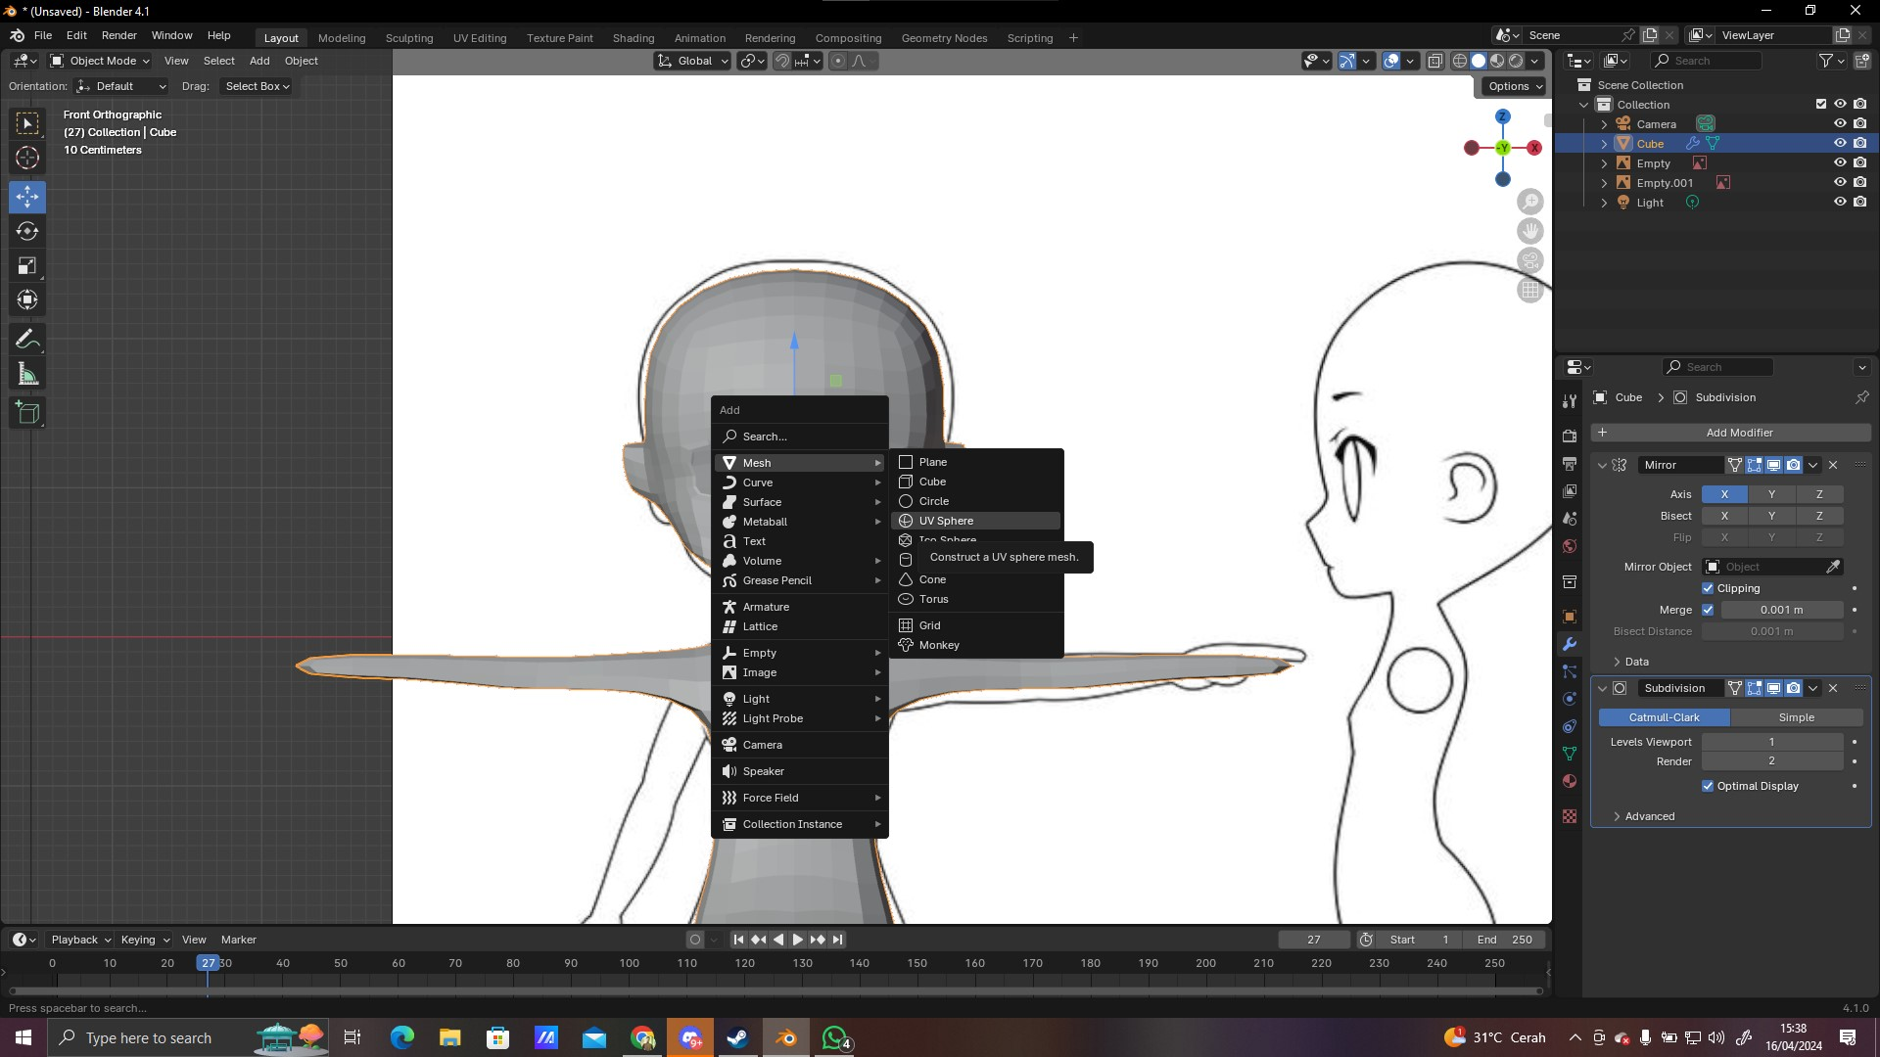

### 1.37 Tampilan Menambahkan UV Sphere

1. Lalu Klik kanan pada object lalu pilih Shade Smooth.

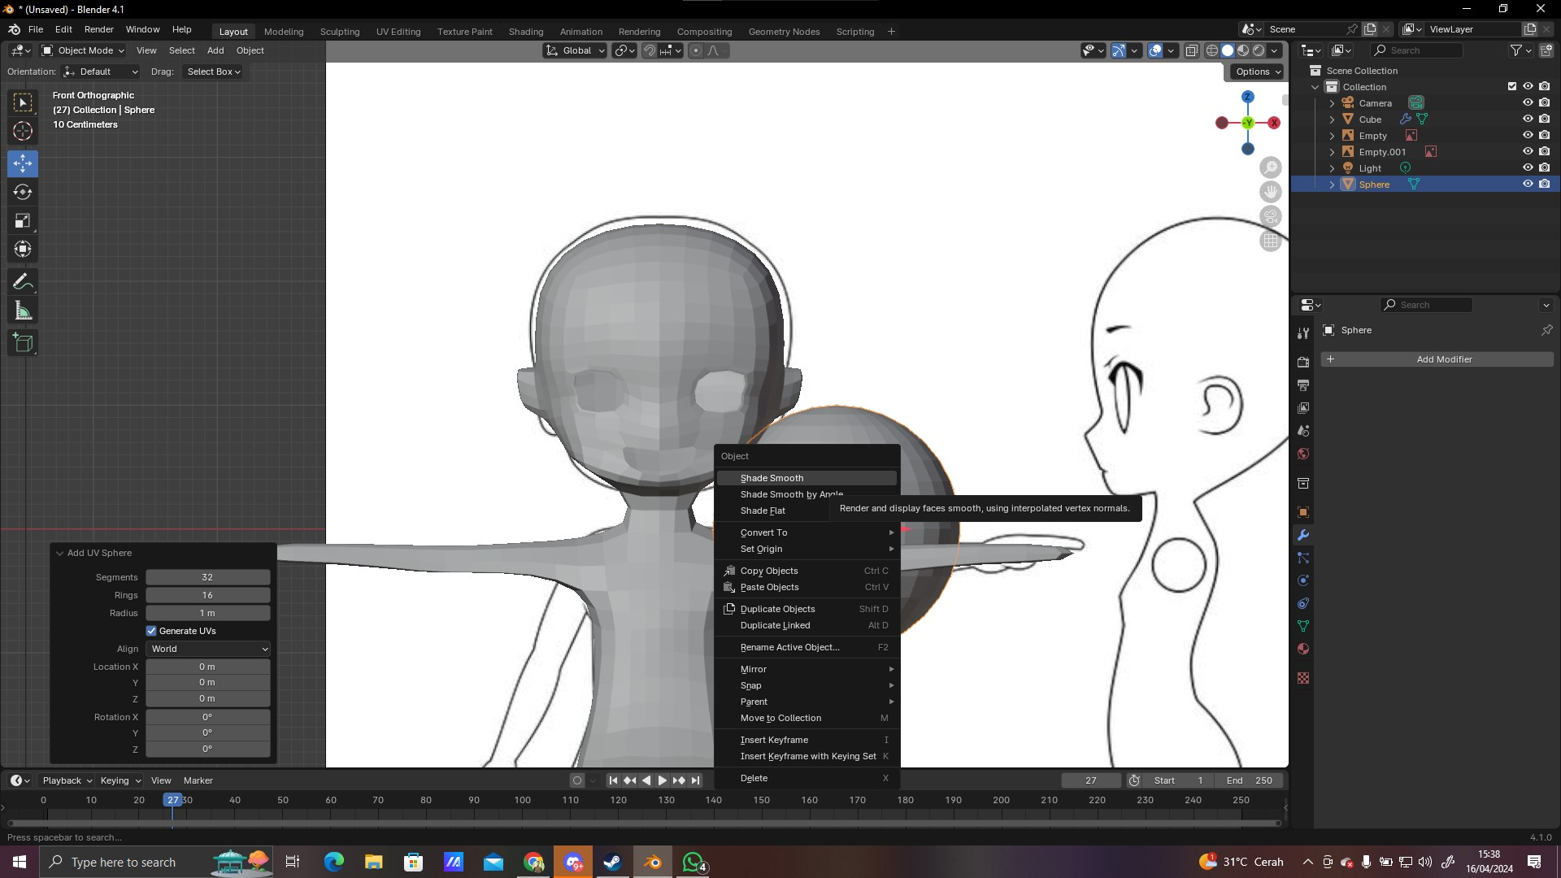

### 1.38 Tampilan Memilih Shade Smooth

1. Lalu posisikan agar bentuk yang ditambahkan tadi masuk kedalam mata dengan menggunakan move tool

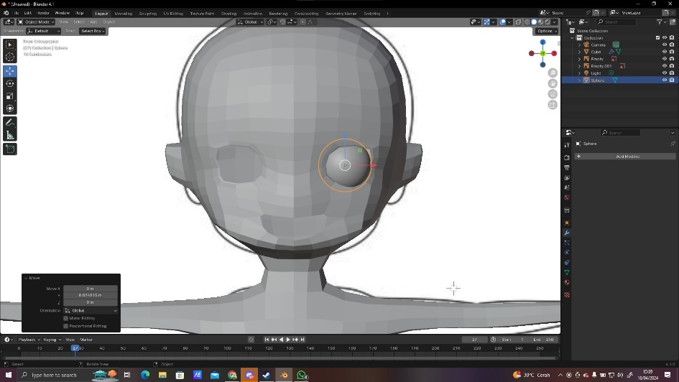

### 1.39 Tampilan Memposisikan Bola Mata

1. Copy paste bola mata yang telah ditambahkan tadi ke bagian sebelahnya agar memiliki bola mata.

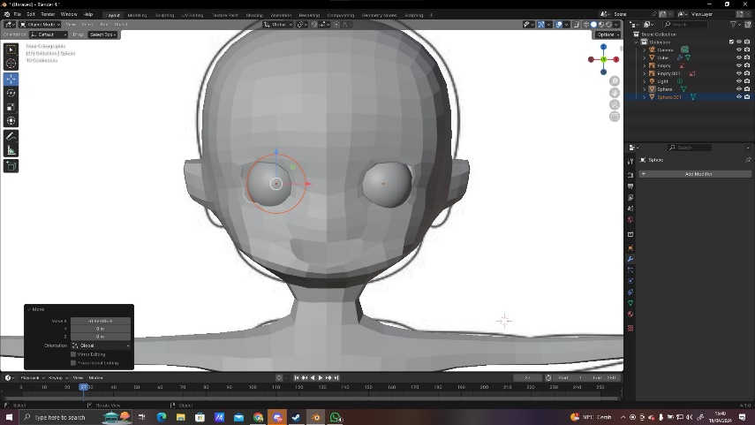

### 1.40 Tampilan Membahkan Bola Mata

1. Berikut adalah tampilan keseluruhan

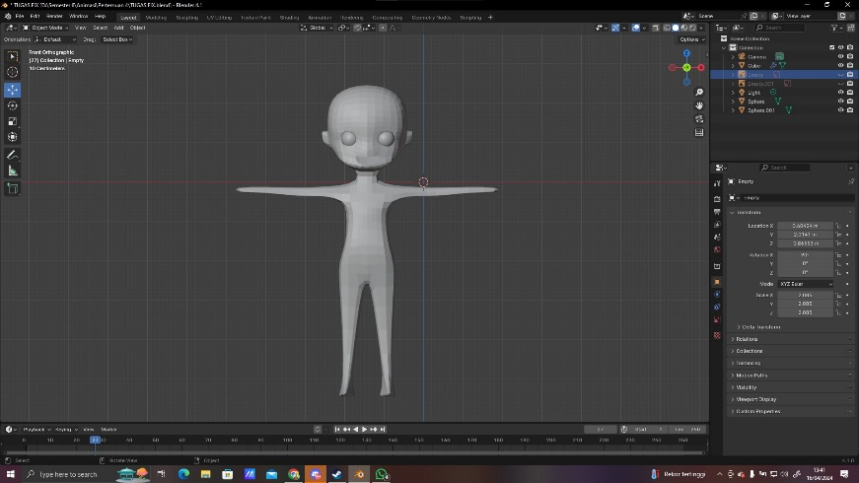

### 1.41 Tampilan Keseluruhan

1. **Link Github Pengumpulan**

<https://github.com/Yktama17/2118043_PRAK_ANIGAME>